Сосновских Светлана Владимировна,
канд. ист. наук, заместитель директора по УВР,
учитель истории и обществознания,
Рогова Ольга Юрьевна,
учитель русского языка и литературы
ГБОУ гимназии № 24 имени И.А. Крылова
Санкт-Петербурга
ОПЫТ ИСПОЛЬЗОВАНИЯ ПЛАТФОРМЫ NEO LMS
В ДИСТАНЦИОННОМ ОБУЧЕНИИ
Трансформации, затрагивающие наше общество в последнее десятилетие, ставят перед системой образования необходимость повышения эффективности и качества образования, а также адаптации его к изменяющимся требованиям общества. Одним из решений поставленной задачи стали разработка и внедрение современных педагогических технологий, в том числе дистанционного обучения.
Каждое учебное учреждение находится в поиске наиболее удобных для преподавания сервисов, технологий, платформ. Учителя нашей гимназии единогласно признали такой сервис как платформа NEO LMS заслуживающим внимания тех, кто заинтересован в качественном, разноформатном, гибком, удобном в использовании и достаточно быстро осваиваемом ресурсе.
На бесплатной основе одновременно на платформе могут находиться до 500 человек. В период пандемии у нас в гимназии было создано две платформы: для 5-8 и 9-11 классов. Платформу NEO LMS можно очень быстро развернуть для использования. Достаточно нескольких дней для того, чтобы все учащиеся школы были централизованно занесены на платформу и распределены по классам. В дальнейшем это облегчает задачу прикрепление учащихся к курсам учителей. Не надо искать каждого в отдельности, достаточно выбрать класс и прикрепить к курсу сразу всех учащихся. Внутри класса есть стена объявлений, которую может вести как классный руководитель, так и сами дети. Данная стена видна только для учащихся определенного класса и для заместителя директора.
Каждый учитель может создать на платформе неограниченное количество курсов. Удобно то, что заместитель директора может видеть абсолютно весь материал, который находится внутри курса учителя: можно проанализировать на соответствие программе, объему домашнего задания, сложности материала; есть информация, когда материал был загружен на платформу, до какого срока учащиеся должны выполнить задания, сколько времени было отведено на выполнение того или иного теста, какой максимальный балл теста, какие индивидуальные задания разместил учитель и кому они предназначены. Заместитель директора видит журнал, который ведется каждым учителем, а соответственно в текущем режиме видит отметки учащихся.
Создавая тест, учитель может выставить собственную шкалу оценивания. На основе отметок, получаемых учащимися, автоматически могут быть сформированы диаграммы успеваемости и качества обученности.
Как учитель, так и заместитель директора могут зайти на платформу под профилем любого ученика и увидеть, что и как видит ученик.
Еще один, несомненный, положительный момент заключается в том, что данная платформа поддерживается как на компьютере, планшете, так и на сотовом телефоне.
Платформа NEO LMS – это не только система обучения, но и органайзер ученика. Зайдя на платформу и выбирая учебный курс по расписанию, ученик попадает на страницу учебного предмета. У учителя есть возможность оформить данную страницу оригинально. Иконка урока напоминает обложку книги. Есть возможность не только добавить картинку, соответствующую теме урока, но и добавить краткую аннотацию того, что включено в урок, обозначить дедлайн для выполнения заданий.
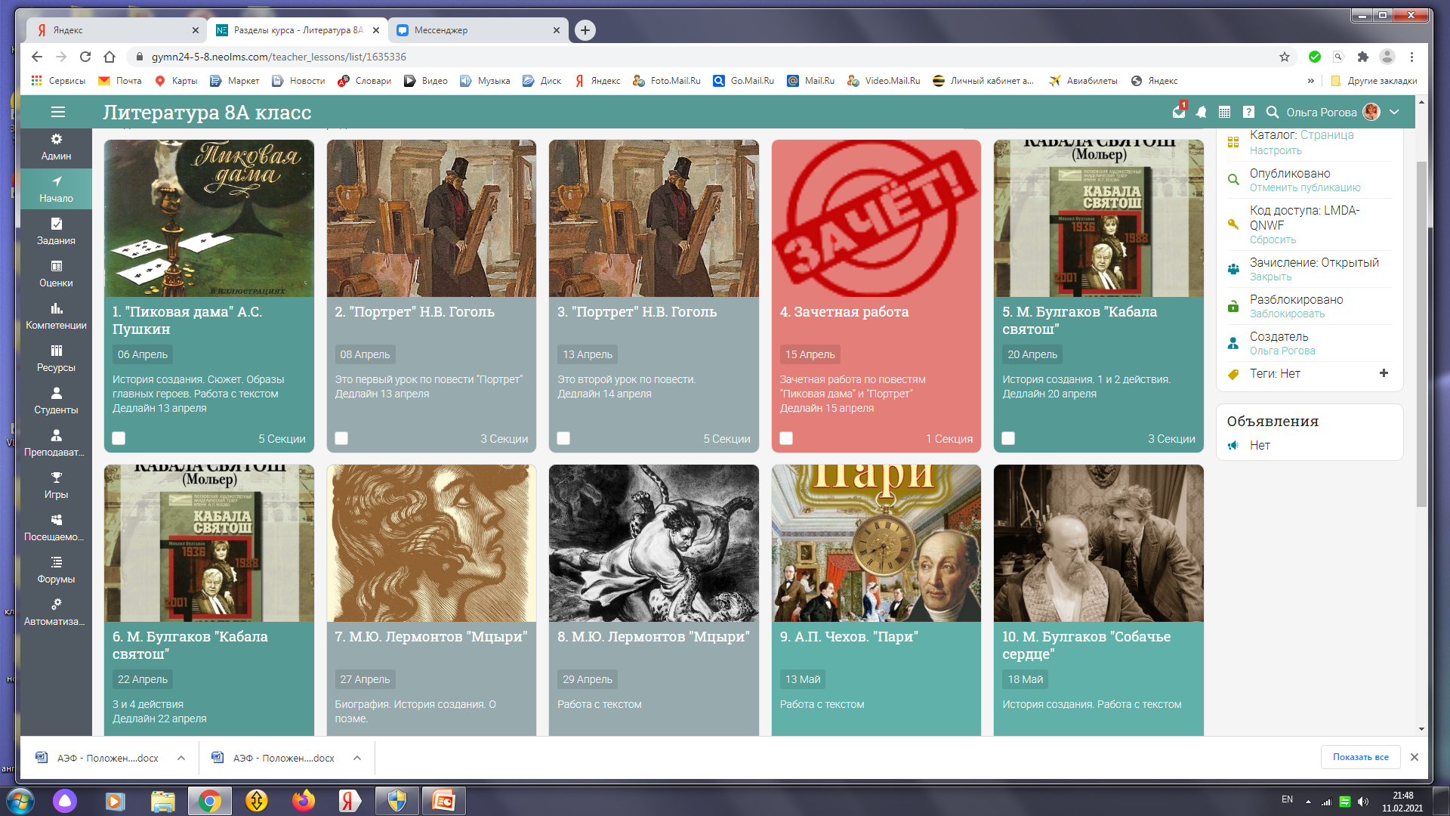
- Пример оформления страницы «Литература. 8 класс»
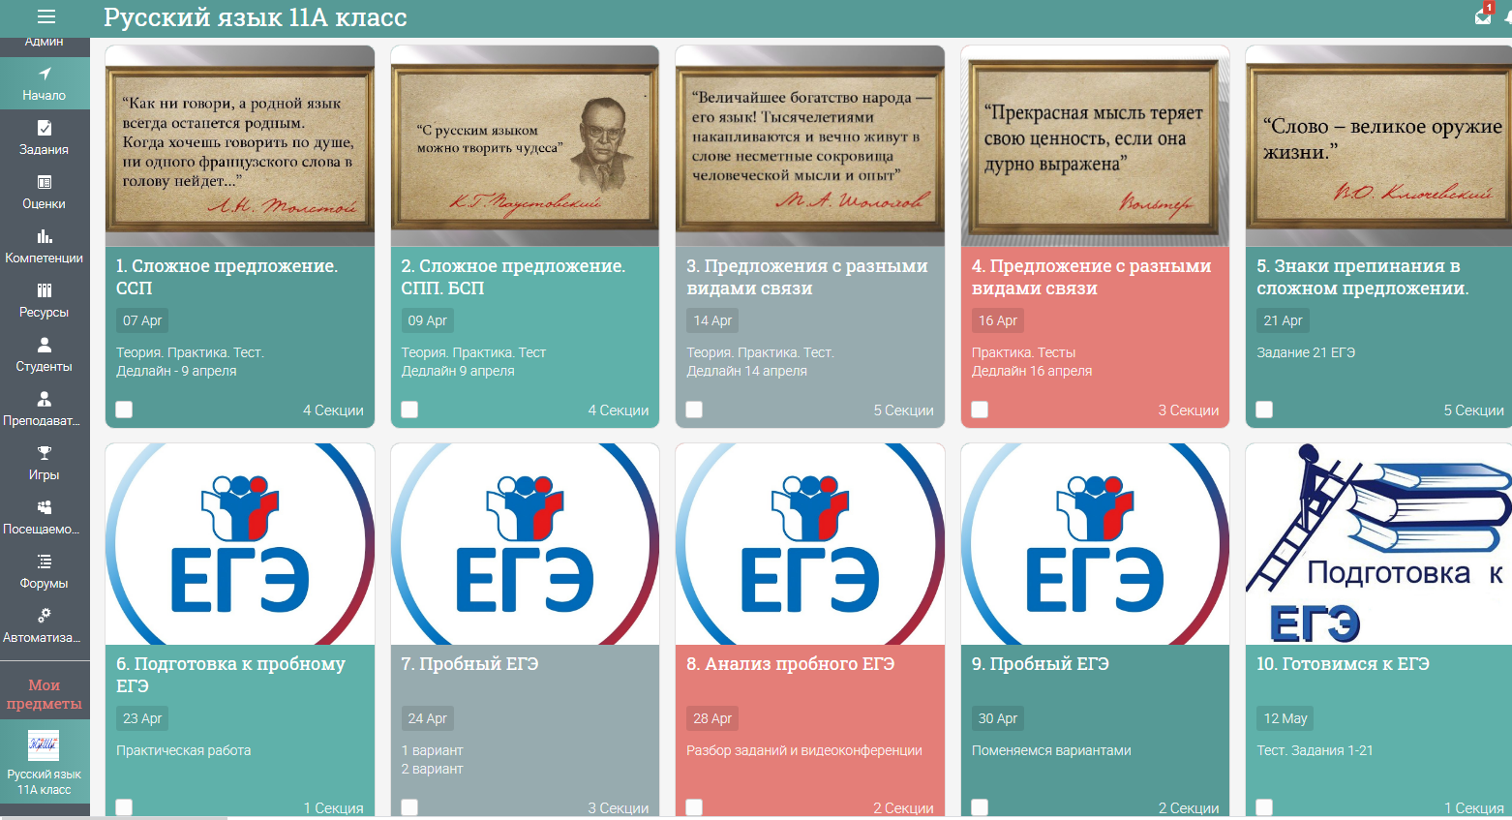
- Пример оформления страницы «Русский язык. 11 класс»
Платформа дает возможность предлагать учащимся разные формы подачи учебного материала.
Тестовый формат. Возможно составление тестов открытого типа и закрытого типа. Для тестового задания открытого типа может использоваться дополнительная информация, а также задания с дополнением в виде свободного изложения.
Для закрытого типа тестовые задания можно представить с выбором одного верного ответа; с выбором нескольких верных ответов; с градуированными ответами; на установление соответствия; на установление правильной последовательности.
Платформа дает возможность совмещать тестовые форматы. В один тест можно включить и задания со свободным ответом, и задания закрытого типа.
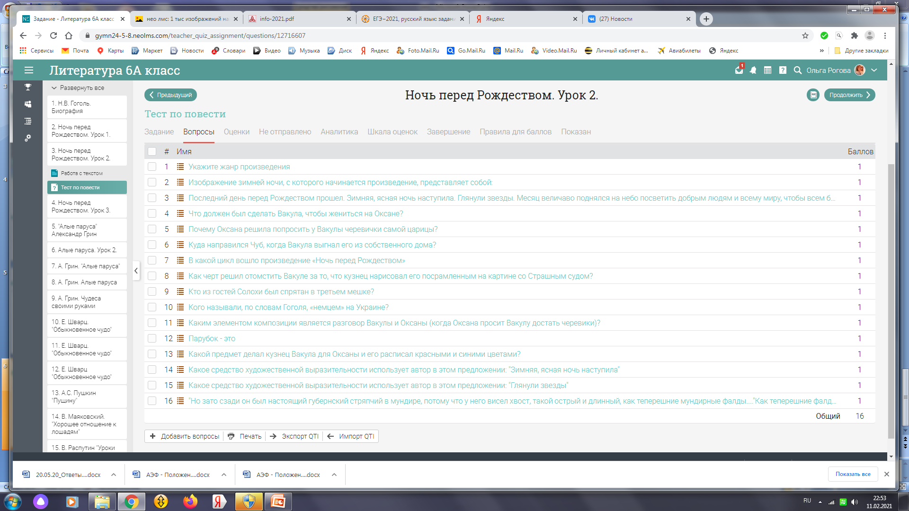

- Пример закрытого теста с разными типами заданий
Для заданий можно создать инструкцию, установить ограничения по времени прохождения. Есть возможность размещения справочного материала. В период дистанционного обучения платформа позволяла провести тренировочные работы по русскому языку в преддверии ГИА.

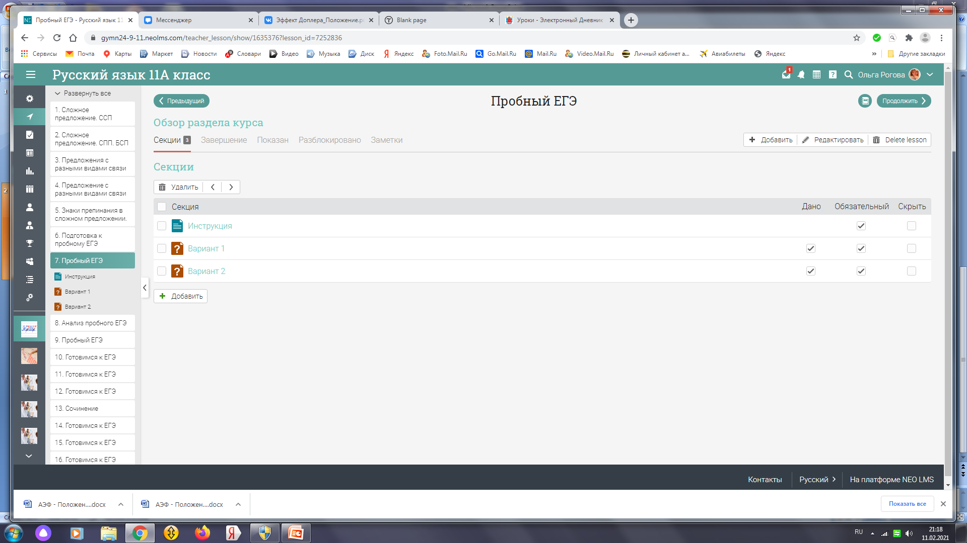

- Пример оформления пробного ЕГЭ по русскому языку
На платформе есть библиотека созданных материалов. Таким образом, можно материал использовать для разных классов.
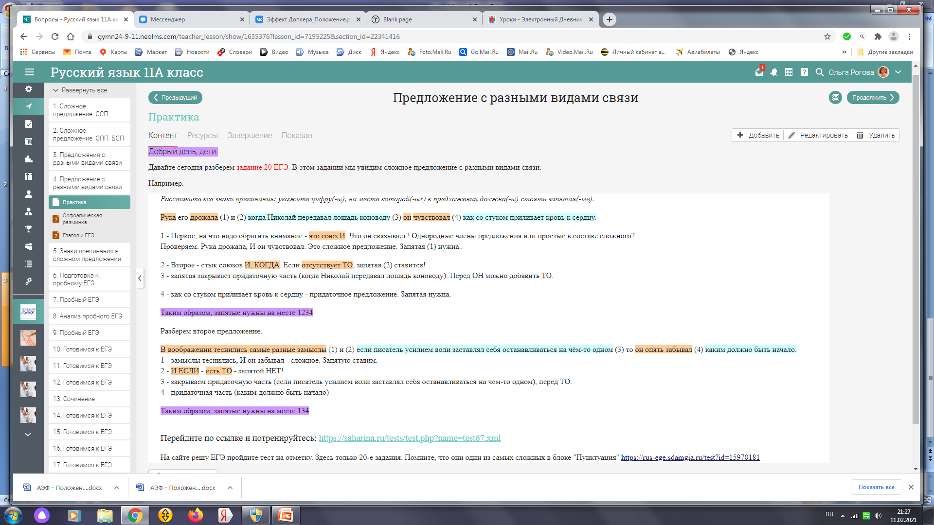
Материал урока можно сделать более наглядным, используя выделение цветом ключевых понятий и слов. К тестовой части легко добавить презентацию или видеофрагмент, ссылку на другие материалы.
- Пример оформления теоретического материала
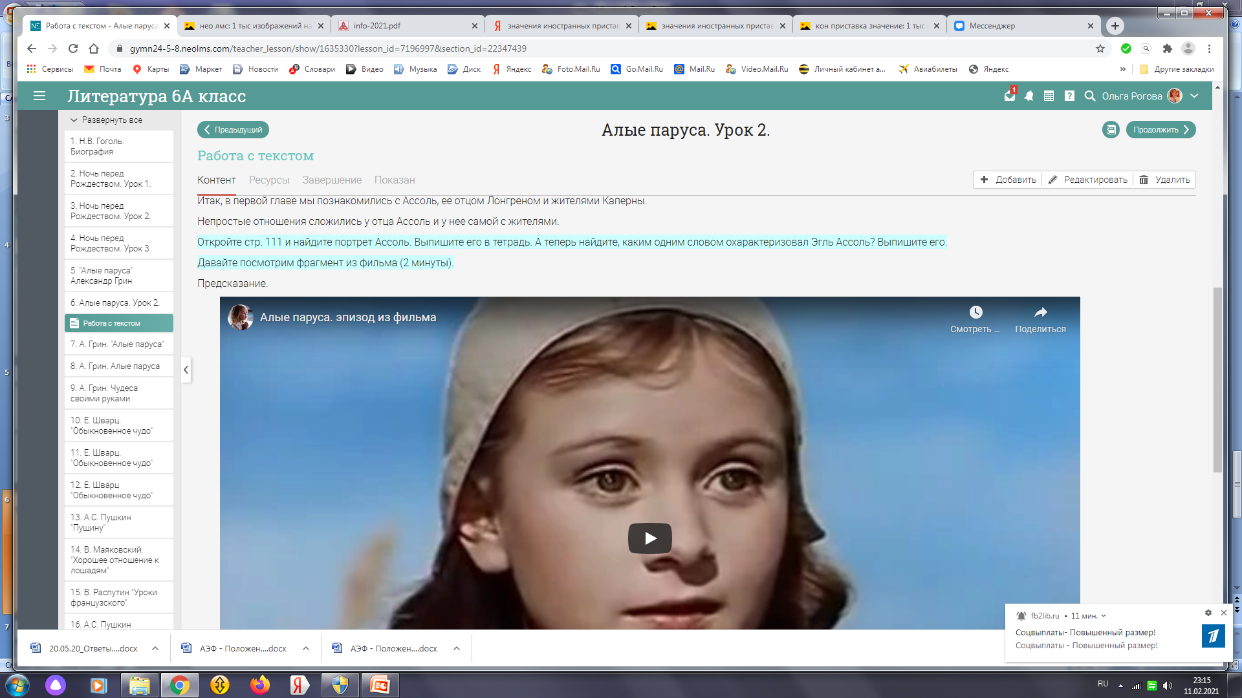
- Пример включения в урок видеофрагмента
Такие возможности платформы делают урок в дистанционном формате насыщенным и нескучным, так как используются различные формы работы.

- Пример использования разных форм работы на уроке
Удобным контентом является и журнал учета отметок. Символ «карандаш» - это письменная работа, символ «вопрос» - это тестовое задание. Облачко рядом с отметкой – это комментарий учителя ученику.
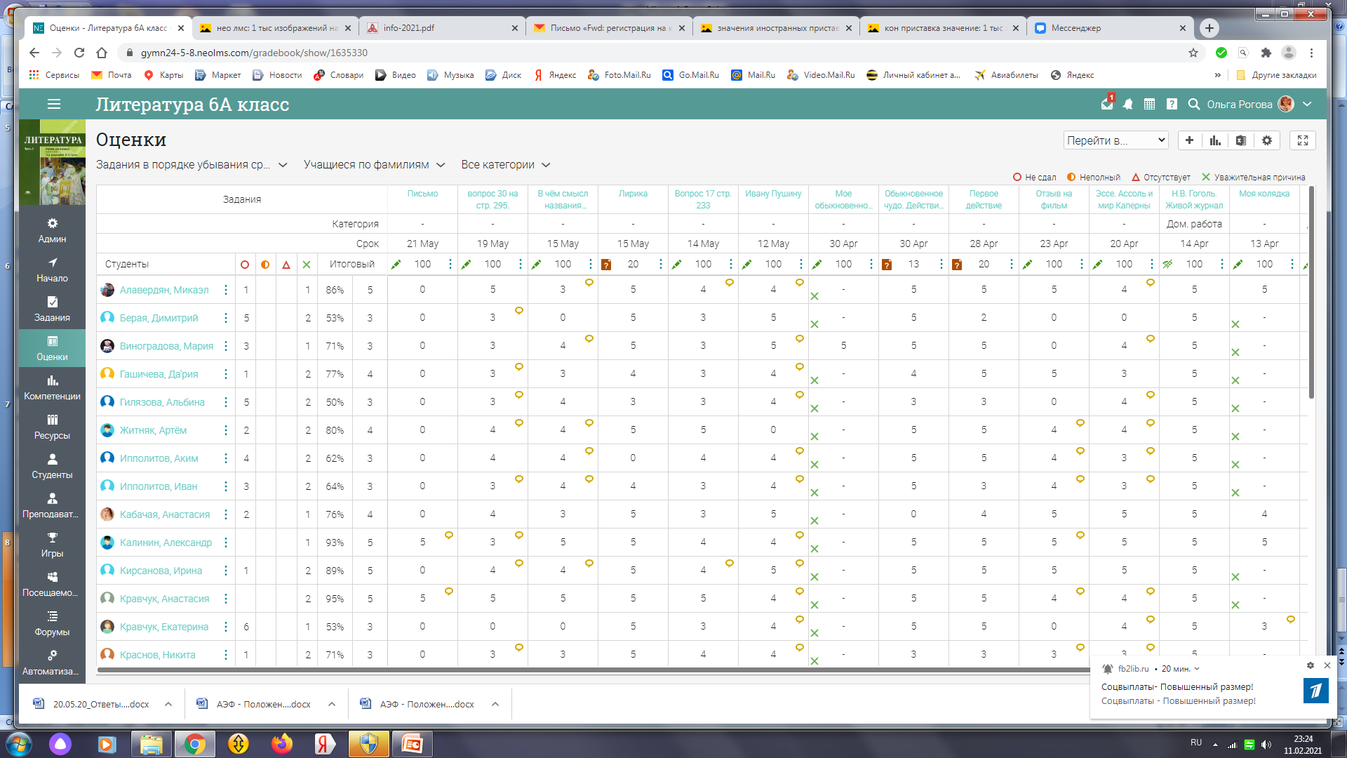
- Журнал учета отметок
Учитель использует результаты тестов и других оценочных заданий для того, чтобы модифицировать процесс обучения для групп учащихся и предоставлять обратную связь отдельным учащимся — для повышения качества их обучения, для того, чтобы понять, чему научились учащиеся и какие шаги целесообразно предпринять в дальнейшем.
В целом применение технологий дистанционного обучения позволяет расширить возможности обучения по многим критериям: становится возможна организация обучения одновременно для обучающихся разных классов, профилей; повышается профессионализм и компетентность учащихся посредством использования информации в рамках дисциплины в «домашних» условиях; формируется единое информационное пространство. Вместе с тем большое значение имеют выбранные средства обучения. Надеемся, что наш опыт использования платформы NEO LMS поможет коллегам.

